Маша и медведь
русская сказка в пересказе М.А. Булатова
иллюстрации О. Романовой
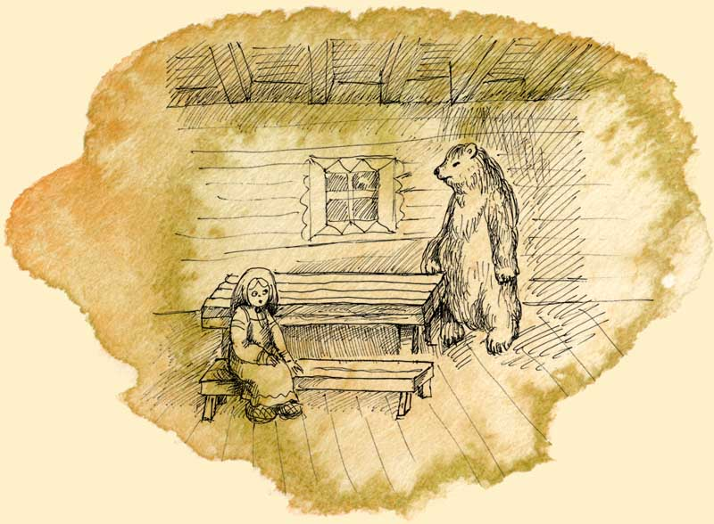
Жили-были дедушка да бабушка. Была у них внучка Машенька.
Собрались раз подружки в лес по грибы да по ягоды. Пришли звать с собой и Машеньку.
— Дедушка, бабушка, — говорит Машенька, — отпустите меня в лес с подружками!
Дедушка с бабушкой отвечают:
— Иди, только смотри от подружек не отставай, не то заблудишься.
Пришли девушки в лес, стали собирать грибы да ягоды. Вот Машенька — деревце за деревце, кустик за кустик — и ушла далеко-далеко от подружек.
Стала она аукаться, стала их звать, а подружки не слышат, не отзываются.
Ходила, ходила Машенька по лесу — совсем заблудилась.
Пришла она в саму глушь, в саму чащу. Видит — стоит избушка. Постучала Машенька в дверь — не отвечают. Толкнула она дверь — дверь и открылась.
Вошла Машенька в избушку, села у окна на лавочку.
Села и думает:
«Кто же здесь живет? Почему никого не видно?..»
А в той избушке жил большущий медведь. Только его тогда дома не было: он по лесу ходил.
Вернулся вечером медведь, увидел Машеньку, обрадовался.
— Ага, — говорит, — теперь не отпущу тебя! Будешь у меня жить. Будешь печку топить, будешь кашу варить, меня кашей кормить.
Потужила Маша, погоревала, да ничего не поделаешь. Стала она жить у медведя в избушке.
Медведь на целый день уйдет в лес, а Машеньке наказывает никуда без него из избушки не выходить.
— А если уйдешь, — говорит, — все равно поймаю и тогда уж съем!
Стала Машенька думать, как ей от медведя убежать. Кругом лес, в какую сторону идти — не знает, спросить не у кого...
Думала она, думала и придумала.
Приходит раз медведь из лесу, а Машенька и говорит ему:
— Медведь, медведь, отпусти меня на денек в деревню: я бабушке да дедушке гостинцев снесу.
— Нет, — говорит медведь, — ты в лесу заблудишься. Давай гостинцы, я их сам отнесу.
А Машеньке того и надо!
Напекла она пирожков, достала большой-пребольшой короб и говорит медведю:
— Вот, смотри: я в этот короб положу пирожки, а ты отнеси их дедушке да бабушке. Да помни: короб по дороге не открывай, пирожки не вынимай. Я на дубок влезу, за тобой следить буду!
— Ладно, — отвечает медведь, — давай короб!
Машенька говорит:
— Выйди на крылечко, посмотри, не идет ли дождик!
Только медведь вышел на крылечко, Машенька сейчас же залезла в короб, а на голову себе блюдо с пирожками поставила.
Вернулся медведь, видит — короб готов. Взвалил его на спину и пошел в деревню.
Идет медведь между елками, бредет медведь между березками, в овражки спускается, на пригорки поднимается. Шел-шел, устал и говорит:

— Сяду на пенек,
Съем пирожок!

А Машенька из короба:

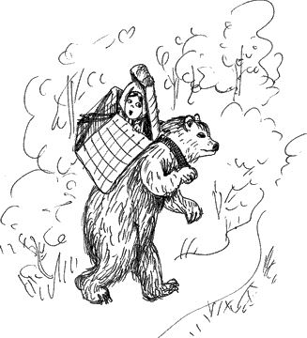
— Вижу, вижу!
Не садись на пенек,
Не ешь пирожок!
Неси бабушке,
Неси дедушке!

— Ишь какая глазастая, — говорит медведь, — все видит!
Поднял он короб и пошел дальше. Шел-шел, шел-шел, остановился, сел и говорит:

— Сяду на пенек,
Съем пирожок!

А Машенька из короба опять:

— Вижу, вижу!
Не садись на пенек,
Не ешь пирожок!
Неси бабушке,
Неси дедушке!

Удивился медведь:
— Вот какая хитрая! Высоко сидит, далеко глядит!
Встал и пошел скорее.
Пришел в деревню, нашел дом, где дедушка с бабушкой жили, и давай изо всех сил стучать в ворота:
— Тук-тук-тук! Отпирайте, открывайте! Я вам от Машеньки гостинцев принес.
А собаки почуяли медведя и бросились на него. Со всех дворов бегут, лают.
Испугался медведь, поставил короб у ворот и пустился в лес без оглядки.
Вышли тут дедушка да бабушка к воротам. Видят — короб стоит.
— Что это в коробе? — говорит бабушка.
А дедушка поднял крышку, смотрит — и глазам своим не верит: в коробе Машенька сидит, живехонька и здоровехонька.
Обрадовались дедушка да бабушка. Стали Машеньку обнимать, целовать, умницей называть


